# 命令表

【重要说明：语句中用的c是颜色索引号，0~63，不是颜色值；】

|  |  |  |
| --- | --- | --- |
| 命令 | 说明 | 示例 |
| CLS(c); | 用c颜色清屏 | CLS(0); |
| SCC(c,n); | 自定义c颜色，颜色值n由上位机提供计算；颜色值存储在RAM中，因此每次上电颜色会恢复默认值； | SCC(15,65535); |
| SBC(c); | 设置背景色C，显示汉字等时无点阵时填的颜色 | SBC(1); |
| PS(x,y,c); | 在(x,y)的地方画一个颜色c的点 | PS(100,100,1); |
| PL(x1,y1,x2,y2,c); | 从(x1,y1)用颜色c画一条直线到(x2,y2) | PL(0,0,100,0,2); |
| BOX(x1,y1,x2,y2,c); | 用颜色c画一个方框，左上角(x1,y1),右下角(x2,y2) | BOX(0,0,100,100,2); |
| BOXF(x1,y1,x2,y2,c); | 用颜色c画一个实心方框，左上角(x1,y1),右下角(x2,y2) | BOXF(0,0,100,100,2); |
| PIC(x,y,n); | 在(x,y)处画第n幅图 | PIC(0,0,1); |
| CIR(x,y,r,c); | 在(x,y)处用颜色c画一个半径r的园 | CIR(100,100,50,1); |
| SPG(n); | 显示第n个批界面 | SPG(1); |
| DS12(x,y,'显示内容字符串',c，limitX); | 在(x,y)处用颜色c显示一行12点阵字；limitX 可选，本参数V3.0才支持，下同； | DS12(0,0,'显示字符串',1); |
| DS16(x,y,'显示内容字符串',c，limitX); | 在(x,y)处用颜色c显示一行16点阵字 | DS16(0,0,'显示字符串',1); |
| DS24(x,y,'显示内容字符串',c，limitX); | 在(x,y)处用颜色c显示一行24点阵字 | DS24(0,0,'显示字符串',1); |
| DS32(x,y,'显示内容字符串',c，limitX); | 在(x,y)处用颜色c显示一行32点阵字 | DS32(0,0,'显示字符串',1); |
| DS48(x,y,'显示内容字符串',c，limitX); | 在(x,y)处用颜色c显示一行48点阵字 | DS48(0,0,'显示字符串',1); |
| DS64(x,y,'显示内容字符串',c，limitX); | 在(x,y)处用颜色c显示一行64点阵字 | DS64(0,0,'显示字符串',1); |
| DRn | 设置屏幕显示的方向；n为0~3，分别对应屏的4个方向，可以使用此调整横竖屏显示；另外此命令不清屏，因此可以显示在横屏下显示部分竖显汉字。 | DR0; 横屏显示  DR1; 竖屏显示  DR2; 横屏倒立  DR3; 竖屏倒立 |
| BS12(x1,y1,x2,lw,'显示内容',c); | 在(x1,y1)处，显示12点阵字符串，在x2处自动折行，行间距lw,颜色c; | BS12(0,0,219,4,'显示内容...很多字',c); |
| BS16(x1,y1,x2,lw,'显示内容',c); | 在(x1,y1)处，显示16点阵字符串，在x2处自动折行，行间距lw,颜色c; | BS16(0,0,219,4,'显示内容...很多字',c); |
| INF; | 传回系统序列号等信息 | INF; |

# 新增语句：

## 基本命令：

|  |  |  |
| --- | --- | --- |
| 命令 | 说明 | 示例 |
| CIRF(x,y,r,c); | 实心园(*) | CTRF(100,100,50,1); |
| CBOX(x1,y1,x2,y2,r,c); | 用颜色c画一个圆角方框，左上角(x1,y1),右下角(x2,y2)；圆角半径r; (*) | CBOX(10,10,100,100,5,1); |
| CBOF(x1,y1,x2,y2,r,c); | 用颜色c画一个实心圆角方框，左上角(x1,y1),右下角(x2,y2)；圆角半径r; (*) | CBOF(10,10,100,100,5,1); |

(*) 带触摸的串口屏不支持

另外： DSxx(x,y,'显示内容字符串',c,limitX); 函数增加 X 方向边界限制:

比如在显示电压的时候，在160点出有一个边框，显示数字的时候，由于数字占宽不同，尾部容易留残留，通常可以加空格解决残留，但空格也容易把后面的表格之类的显示弄乱，使用：DS64(10,10,'5.00V ',1,150); 就可以既没有残留，又不影响后面的方框；

## 背景叠加图相关命令

|  |  |  |
| --- | --- | --- |
| 命令 | 说明 | 示例 |
| BPIC(m,x,y,n); | 标记m背景图为n号图，在x,y处显示  m 为 0~3 同一界面最多支持4幅背景图 | BPIC(1,0,0,1); |
| PS16(m,x,y,'显示串',c,*limitX); | 在m图上叠加显示汉字,要求字体必须在背景图中，全包围  LimitX 为可选项，用于限制字符串不超过某个位置；用于非等宽字体防止破坏界面(*)  【PS16 V3.0版才支持*】 | PS16(1,10,10,'显示汉字',15,200); |
| PS24(m,x,y,'显示串',c,*limitX); | 在m图上叠加显示汉字,要求字体必须在背景图中，全包围 | PS24(1,10,10,'显示汉字',15,200); |
| PS32(m,x,y,'显示串',c,*limitX); | 在m图上叠加显示汉字,要求字体必须在背景图中，全包围 | PS32(1,10,10,'显示汉字',15,200); |
| PS48(m,x,y,'显示串',c,*limitX); | 在m图上叠加显示汉字,要求字体必须在背景图中，全包围 | PS48(1,10,10,'显示汉字',15,200); |
| PS64(m,x,y,'显示串',c,*limitX); | 在m图上叠加显示汉字,要求字体必须在背景图中，全包围 | PS64(1,10,10,'显示汉字',15,200); |

# 通用曲线显示：（部分产品带）

|  |  |  |
| --- | --- | --- |
| 命令 | 说明 | 示例 |
| DQX(x,y,xp,yn,xn,yp) | 设置并在(x,y)为左上角的地方画一个曲线，曲线横向有xn个格子，纵向有yn个格子；横向每个格子有xp点；纵向每个格子有yp点；(*)  注：曲线格子总长和总宽不得超过255； | DQX(0,0,10,10,10,10); |
| RQX | 刷新曲线(*) | RQX; |
| Qn | 送入一个数据点，为0~255的数值，128表示曲线中间点；(*) | Q128;Q129;Q10;Q0; |
| Sn | 同Qn,但是每送1点，曲线就会刷新，用于连续采样显示送的数据(*) | S128;S129; |

(*) TP触摸屏产品不支持；

关于自定义曲线颜色的方法：

|  |  |  |
| --- | --- | --- |
| 颜色编号 | 代表含义 | 缺省值 |
| 21 | 曲线背景 | 0x0000 |
| 22 | 背景栅格 | 0x2b25 |
| 23 | 曲线颜色 | 0x1fc3 |
| 24 | 曲线下栅格颜色 | 0x1fc3 |
| 25 | 曲线下背景色 | 0x0320 |

比如要设置曲线为白色，可以使用：SCC(23,65535);

## 图标显示：

图标显示可以做到很多优秀的效果，比如

E:\GPU\GpuMakerLi6S\pic\1.jpg

就可以很方便的根据最后的n决定电池电量的显示；

|  |  |  |
| --- | --- | --- |
| 命令 | 说明 | 示例 |
| ICON(x,y,picn,xn,yn,n) | 在x,y处显示picn的图的n号子图，每个大图有xn*yn个子图,每个小图不得大于128  N为0 开始表示第一幅小图 | ICON(0,0,1,11,1,0); |

ICON语句非常有用，比如：

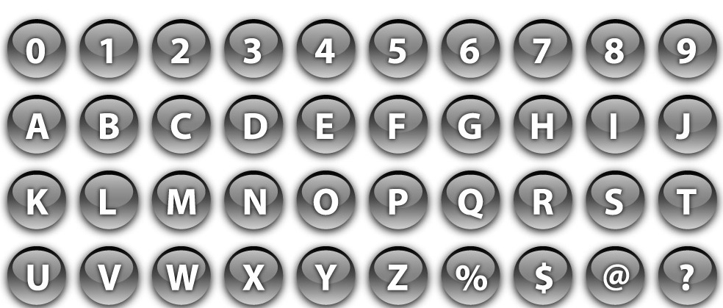

应用此图，可以显示水晶效果；

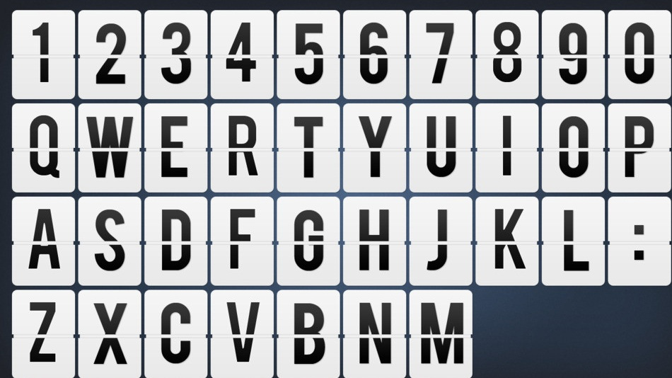

应用此图，可以做翻页万年历的时钟；

## 分区控制

|  |  |  |
| --- | --- | --- |
| 命令 | 说明 | 示例 |
| SXY(x,y) | 设置偏移，一行命令中的以后以当前基点计算位置(*) | SXY(160,120); |

【注】：使用完SXY后，一定要使用SXY(0,0)恢复原始基点，否则下一副界面会乱

关于背光：

部分产品新型号增加了背光控制电路（主板上可以看到有2个类似三极管的器件，目前只有部分产品支持，且触摸屏基本不支持）；如果您上电发现屏幕很暗，可能是背光控制在起作用，请自行调整亮度，亮度调整后系统会自动记忆；

背光调整语句：

SEBL(n); n=0 关背光 n=100；背光最亮

# 与TP相关的命令表

|  |  |  |
| --- | --- | --- |
| 命令 | 说明 | 示例 |
| TPST(400,240); | 校准触摸屏,注意校准必须在DR0的情况下校准，否则校准会失误； | TPST(400,240); |
| TPN(n); | 触摸屏模式：  0-关闭  1-开启，点击后传回点阵坐标，格式：[TP:192,167]  2-开启，点击返回区域编号，格式：[BN:4]  3-触摸屏开启，但什么都不传，用于绘图模式  CLS语句后，触摸屏恢复关闭状态； | TPN(0); |
| TPOW(c); | 打开触摸屏画笔模式可画，用C颜色画(*)  TPOW(255); 表示关闭画笔 | TPOW(1); |
| BTN(n,x1,y1,x2,y2,t,asc); | 设置热点按钮区域  n：区域编号 0~31 最多支持32个热点区域  x1,y1,x2,y2 区域四角坐标  t：触摸显示类型  t=0：隐藏区域 =1: 细线方框  =2:细线凸凹按钮 =3 粗线边框  =4:粗线凸凹按钮  asc 的定义，参见BICN命令 |  |
| TICN(picn,xn,yn); | 定义TP按钮使用picn的icon，有xn*yn个子图， | TICN(1,10,1); |
| BICN(n,x,y,n1,n2,asc); | 在x,y设置热点按钮区域，非触摸n1号icon 触摸n2 ICON  Asc=0x20~0x7f 输入  =1 退格 =2 CE ， <0x20 输入结束，反回输入结果;当ASC>128时，点击后会自动跳到对应（asc-128)的批界面,用于制作离线演示 |  |
| TSIN(m,x,y,limitX,long,t,c); | 在x,y处输出m点阵的输入字符串，显示颜色C，t=0 结束（关闭组态键盘） =2表示字符串 =1表示数字（只允许数字，且小数点只允许输一次） |  |

颜色表：

|  |  |
| --- | --- |
| 颜色号 | 对应 |
| 17 | 细线或粗线方框未按下时颜色 |
| 18 | 细线或粗线方框按下时颜色 |
| 19 | 凸凹按钮亮边框颜色 |
| 20 | 凸凹按钮暗边框颜色 |

可以通过修改17 18 19 20 四个编号的颜色（使用主说明书中介绍的SCC语句设置颜色），自定义按钮边框的颜色；